***Projekat iz predmeta Osnovi Računarskih Mreža 2***

***Automatizovana zimnica***

Anastasija Pejković, Mina Savić, Mane Lazić

*Uvod*

Zamisao našeg projekta je da se napravi automatizovana proizvodnja većine dobara za zimnicu.

Recepti za odabrana dobra:

**Kiseli Kupus:**

1. Očisti se spoljno lišće.

2. Izdubi se koren.

3. Stavi se glavica na dno bureta, rupa od korena na gore.

4. U svaku rupu se uspe soli.

5. Ovo se ponavlja dok se bure ne napuni.

6. Bure se napuni vodom.

7. Pritisne se mrežicom i nečim teškim preko toga.

--Otprilike soli kolika je rupa.

**Kiseli Kupus Ribanac:**

1. Očisti se spoljno lišće

2. Izriba se(na riber, isecka se)

3. Mali sloj iseckanog kupusa se stavlja u bure.

4. Posoli se.

5. Kupus se udara dok ne pusti vodu.

6. Ovo se ponavlja dok se bure ne napuni.

7. Pritisne se mrežicom i nečim teškim preko toga.

--Otprilike 2-2.5% soli

**Pekmez(šljive za primer):**

1. Opere se voće.

2. Izvade se nepoželjni delovi(npr. koštice).

3. Stavi se u veću posudu za kuvanje i pošećeri se.

4. Izgnječi se i pomeša se.

5. Odstoji 24h.

6. Kuva se na srednjoj vatri.

7. Potrebno je konstantno mešanje.

8. Pred kraj procesa, dodati konzervans.

--Otprilike 0.3-0.5kg šećera na 1kg voća

**Kiseli krastavci:**

1. Operu se krastavci.

2. Poslažu se u teglu.

3. Sipa se tečnost.

4. Zatvori se tegla.

--Tečnost: voda, sirće, so, konzervans, biljke za ukus po potrebi

*Koncept rešenja*

*Glavna ideja*

Podrazumevamo da na početku proizvodnje imamo sve sirovine koje su nam potrebne za rad. Sirovine delimo i pokretnim trakama šaljemo respektivnim delovima u kojima se vrši proizvodnja.

Primer procesa proizvodnje se nalazi na slikama priloženim dole.

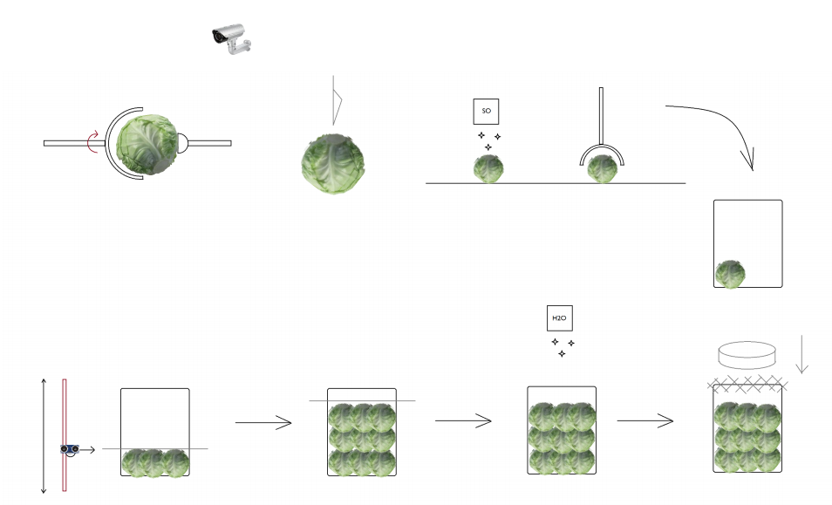

*Senzori*

- Kamera

- Senzor za težinu

- Ultrazvučni senzor

- Senzor za nivo tečnosti

- Senzor za temperaturu

*Aktuatori*

*-* Mehanička ruka

- Pokretna traka

- Motor za rotaciju sečiva

- Šina za pomeranje senzora

- Sečivo za vađenje korena

- Sečivo za ribanje kupusa

- Secko

- Tanka igla

- Mehanička varjača

- Klip za udaranje kupusa

- Kuvalo

*Mreža*

Koristićemo 3 Raspberry Pi-a za međusobnu bežičnu komunikaciju:

Raspi 1: Njegova uloga je da vrši žičnu komunikaciju sa senzorima. Prima informacije od strane senzora, obrađuje ih, a zatim ih prosleđuje Raspi-ju 2.

Raspi 2: Njegova uloga je da prima informacije koje mu prosleđuje Raspi 1, a zatim ih obrađuje I šalje komande Raspi-ju 3.

Raspi 3: Njegova uloga je da prima komande koje mu prosleđuje Raspi 2, obrađuje ih i kontroliše aktuatore.

Ovo se sve realizuje kroz MQTT protokol.

Raspi 1: Služi kao publisher za sve senzore.

Raspi 2: Predstavlja nam MQTT Broker-a i interfejs za aplikaciju.

Raspi 3: Predstavlja sve subscriber-e to jest aktuatore.